Feza Gürsey Fizik ve Matematik Uygulama ve Araştırma Merkezi
  - 2017
Faaliyet Raporu
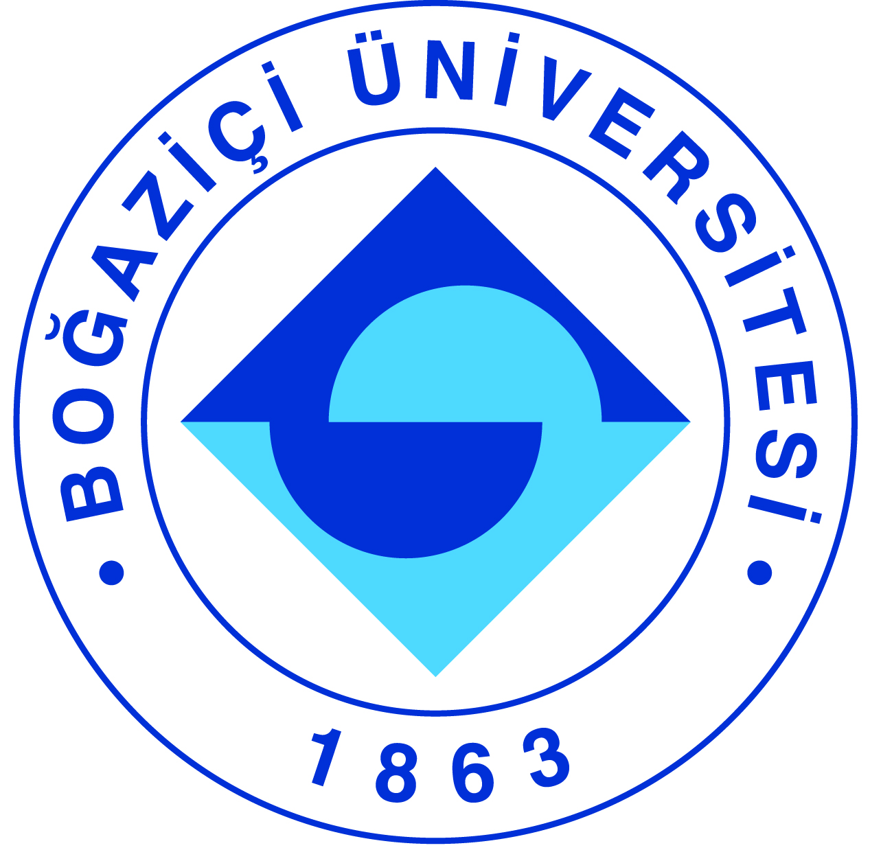

I-MERKEZİN MİSYON VE VİZYONU

Merkezin Misyonu Fizik ve Matematik alanlarında Türkiye'deki araştırma seviyesinin yükselmesine katkıda bulunmaktır. Vizyonuysa bu seviyeyi uluslararası standartlarda en üst düzeye taşımaktır.

II-MERKEZİN TARİHÇESİ, AMACI VE HEDEFLERİ

Merkezin amacı Fizik ve Matematik dallarında araştırma ve işbirliği yapmaktır. Merkezimiz resmen Şubat 2015’te kurulmuş olmasına rağmen, Bilim Akademisi’nin destek ve katkılarıyla 2013 yılından beri yaz okulları düzenlemektedir. Merkezimiz kapatılan Feza Gürsey Enstitüsü’nün doğal devamıdır.

III-MERKEZİN TEMEL POLİTİKA VE ÖNCELİKLERİ

Merkezimizin öncelikli hedefi Fizik ve Matematik alanlarında önemli ve güncel araştırma konularında yaz ve kış okulları düzenlemektir. Ayrıca araştırmacılara Kandilli'deki Feza Gürsey binasında rahat bir çalışma ortamı sağlayarak araştırmalarını desteklemeye ve yeni işbirliklerinin oluşmasına katkıda bulunmaya çalışmaktayız.

IV-MERKEZ TARAFINDAN DÜZENLENEN BİLİMSEL TOPLANTILAR

Toplantının Adı : Süpersimetri Kış Okulu
Düzenleyen Merkez Üyesi : Nihat Sadık Değer, Dieter Van den Bleeken, Ilmar
Gahramanov, Edvard Musaev
Tarih : 25 Ocak-2 Şubat 2017
Düzenlendiği Yer : Boğaziçi Üniversitesi
Katılımcı Sayısı : 47 (Uluslararası)
Sunulan Bildiri Adedi : 25 (60 dakikalık)

Toplantının Adı : TAD Astronomlar için Yaz Okulu
Düzenleyen Merkez Üyesi : Ali Alpar (Sabancı Üniversitesi), Yavuz Ekşi (İTÜ), Hakan Erkut
(İTÜ), Ergil Gügercinoğlu (Sabancı Üniversitesi), Onur Akbal
(Sabancı Üniversitesi)
Tarih : 19-23 Haziran 2017
Düzenlendiği Yer : Boğaziçi Üniversitesi
Katılımcı Sayısı : 32 (Ulusal)
Sunulan Bildiri Adedi : 20 (75 dakikalık)

Toplantının Adı : TMD Analiz ve Cebir Yaz Okulu
Düzenleyen Merkez Üyesi : Olcay Coşkun
Tarih : 03-07 Temmuz 2017
Düzenlendiği Yer : Boğaziçi Üniversitesi
Katılımcı Sayısı : 40 (Ulusal)
Sunulan Bildiri Adedi : 20 (75 dakikalık)

Toplantının Adı : Temel Mantık Yaz Okulu
Düzenleyen Merkez Üyesi : Şafak Ural (İstanbul Üniversitesi), İskender Taşdelen (Anadolu
Üniversitesi), Ahmet Ayhan Çitil (İstanbul 29 Mayıs
Üniversitesi), Vedat Kamer (İstanbul Üniversitesi)
Tarih : 10-14 Temmuz 2017
Düzenlendiği Yer : Boğaziçi Üniversitesi
Katılımcı Sayısı : 62 (Ulusal)
Sunulan Bildiri Adedi : 10 (150 dakikalık)

Toplantının Adı : İleri Düzey Mantık Yaz Okulu
Düzenleyen Merkez Üyesi : Şafak Ural (İstanbul Üniversitesi), İskender Taşdelen (Anadolu
Üniversitesi), Ahmet Ayhan Çitil (İstanbul 29 Mayıs
Üniversitesi), Vedat Kamer (İstanbul Üniversitesi)
Tarih : 17-21 Temmuz 2017
Düzenlendiği Yer : Boğaziçi Üniversitesi
Katılımcı Sayısı : 53 (Ulusal)
Sunulan Bildiri Adedi : 10 (150 dakikalık)

Toplantının Adı : Salgın Hastalıkların Yayılımı
Düzenleyen Merkez Üyesi : Ayşe Hümeyra Bilge (Kadir Has Üniversitesi), Funda Samanlıoğlu
(Kadir Has Üniversitesi), Önder Ergönül (Koç Üniversitesi)
Tarih : 24-26 Temmuz 2017
Düzenlendiği Yer : Boğaziçi Üniversitesi
Katılımcı Sayısı : 20 (Ulusal)
Sunulan Bildiri Adedi : 6 (180 dakikalık)

Toplantının Adı : Astrofiziksel Diskler Yaz Okulu
Düzenleyen Merkez Üyesi : Şirin Çalışkan (Sabancı Üniversitesi), Ebru Devlen (Ege
Üniversitesi), Hakan Erkut (İTÜ), Ünal Ertan (Sabancı
Üniversitesi), Sinem Şaşmaz Muş (İTÜ), Ayşe Ulubay (İstanbul
Üniversitesi)
Tarih : 14-18 Ağustos 2017
Düzenlendiği Yer : Boğaziçi Üniversitesi
Katılımcı Sayısı : 26 (Ulusal)
Sunulan Bildiri Adedi : 20 (75 dakikalık)

V-MERKEZ AĞIRLIKLI, MERKEZİN KATKISIYLA YAPILAN ÇALIŞMALARA DAYANDIRILARAK YAYINLANAN BİLİMSEL YAYINLAR

Makale

Erkut, H., “Parallel Tracks as Quasi-steady States for the Magnetic Boundary Layers in Neutron-
star Low-mass X-Ray Binaries”, Astrophysical Journal, Volume 849, İssue 1, Article number
58, 2017.

Değer, N.S., “Homogeneous Solutions of Minimal Massive 3D Gravity”,
Physical Review D, Volume 96, Issue 2, Article Number 026024, 2017.

Coşkun, O., “The Dade Group of Mackey Functors for p-groups, Journal of Algebra”, Volume 470,
Pages 172-196, 2017.

VI-MERKEZİN 2018 YILI İÇİN YILLIK ÇALIŞMA PROGRAMI

Performans Değerlendirme Kriterleri
Kriterler | Sayısal Hedef
Konferans düzenlemek | 5
Makale | 3

VII- MERKEZ’İN 2017 YILI İÇİN BELİRTMEK İSTEDİĞİ BAŞKA FAALİYETLER / BAŞARILAR

28 Nisan Cuma, 2017 günü merkezimizin 2. kuruluş yılı dolayısıyla Kandilli’deki binamızda 1 günlük bir etkinlik düzenledik. Konuşmacılarımız şunlardı: Prof. Dr. Ali Alpar (Sabancı Üniversitesi), Prof. Dr. Tekin Dereli (Koç Üniversitesi) ve Prof. Dr. Muhammed Uludağ (Galatasaray Üniversitesi).

25 ocak-2 Şubat 2017 tarihlerinde düzenlediğimiz Süpersimetri Kış okuluna İtalya’nın Trieste şehrinde bulunan ICTP (International Centre for Theoretical Physics) Araştırma Merkezi 3000 Euro’luk maddi destek verdi. Böyle saygın Uluslararası bir kurumdan aldığımız bu desteği önemsiyoruz ve önümüzdeki yıllarda bu tip işbirliklerinin devamını arzuluyoruz.

